Produktspesifikasjon for

Ventilasjonsanlegg (278)
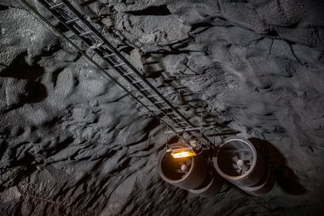
Figur 1 Ventilasjonsanlegg (Foto: Silje Drevdal, Statens vegvesen)

Innhold
1 Innledning 2
2 Om vegobjekttypen 2
3 Bruksområder 2
4 Registreringsregler med eksempler 3
5 Relasjoner 9
6 Egenskapstyper 10
7 UML-modell 12

Innledning
Dette er en produktspesifikasjon for vegobjekttypen Ventilasjonsanlegg i NVDB. Produktspesifikasjon er oppdatert i henhold til Datakatalogversjon 2.35.
Sist oppdatert dato: 2024.02.16.

Om vegobjekttypen
Tabell 2-1 gir generell informasjon om vegobjekttypen hentet fra Datakatalogen.
Tabell 2-1 Informasjon om vegobjekttypen
Navn vegobjekttype | Ventilasjonsanlegg
Definisjon | Anlegg for å ventilere tunneler. Det skal være registrert ett ventilasjonsanlegg per tunnelløp der det er ventilasjon. Merknad: Vegobjekttypen skal ikke benyttes for ventilasjonsanlegg i bygninger/tekniske rom.
Representasjon i vegnettet | Strekning
Kategoritilhørighet | Kategori 2 - Nasjonale data 2
Sideposisjonsrelevant | Nei
Kjørefeltrelevant | Kan
Krav om morobjekt | Nei
Kan registreres på konnekteringslenke | Nei

Bruksområder
Tabell 3-1 gir oversikt over viktige bruksområder for NVDB-data. Det er markert hvilke av disse som er aktuelle for denne vegobjekttypen. I noen tilfeller er det gitt mer utfyllende informasjon.
Tabell 3-1 Oversikt over bruksområder
Bruksområde | Relevant | Utfyllende informasjon
NTP - Oversiktsplanlegging | X
Vegnett - navigasjon
Statistikk
Beredskap | X
Sikkerhet
ITS
VTS – Info
Klima – Miljø
Vegliste – framkommelighet
Drift og vedlikehold | X
Annet bruksområde

Registreringsregler med eksempler

Registreringsregler
Nedenfor presenteres regler for registrering av data knyttet til gjeldende vegobjekttype. For noen regler er det i kolonne til høyre referert til utfyllende eksempler.
Nr. |  | Regel | Eks.
1 |  | Generelt
 | a | En forekomst av vegobjekttype Ventilasjonsanlegg i NVDB gjenspeiler at et tunnelløp ute i vegnettet har installert ventilasjon. Eksempler viser ulike varianter av Ventilasjonsanlegg og hvordan disse skal registreres. | 4.2.1  4.2.2
2 |  | Omfang – hva skal registreres
 | a | Alle ventilasjonsanlegg som benyttes for å ventilere tunnelløp på riks- og fylkesvegnettet skal registreres i NVDB. Ventilasjonsanlegg i vegtunneler på øvrig vegnett kan registreres. Avtrekksanlegg i tekniske bygg registrere ikke som Ventilasjonsanlegg (se regel 7).
 | b | Kategori-3 data knyttet til ventilasjonsanlegg registreres ut fra vegeiers egne behov.
3 |  | Forekomster – oppdeling ved registrering
 | a | Det skal registreres ett Ventilasjonsanlegg per tunnelløp hvor det finnes minst 1 ventilator. Dette gjøres uavhengig av hvor ventilasjonsanleggene får strøm fra, og hvor de styres fra. Ramper skal ha egne ventilasjonsanlegg om det finnes ventilatorer der.
4 |  | Egengeometri
 | a | Egengeometri er aktuelt for ventilasjonsanlegg i tunnelløp hvor det ikke finnes vegnett på trasenivå, f.eks i 2-løps tunneler uten «adskilte løp». Det skal da ha samme egengeometri som tunnelløpet det tilhører. Utover dette er det tilstrekkelig med stedfesting til vegnettet (se regel 8).
5 |  | Egenskapsdata
 | a | Det framkommer av oversikten i kapittel 6.1 hvilke egenskapstyper som kan angis for denne vegobjekttypen. Her framkommer det også hvilken informasjon som er absolutt påkrevd (1), påkrevd (2), betinget (3) og opsjonell (4). I kapittel 7.3 finnes UML-modell som gir oversikt over egenskaper og tilhørende tillatte verdier.
 | c | Egenskapsverdier hentes fra ventilasjonsberegninger og ventilasjonsprinsipper.
6 |  | Relasjoner
 | a | Det framkommer av kapittel 5 hvilke relasjoner vegobjekttype kan inngå i. I kapittel 7.1 finnes UML-modell som gir oversikt over relasjoner.
 | b | Ventilasjonsanlegg er et funksjonelt system tilhørende et tunnelløp. Det skal være morobjekt til alle vegobjekter i tunnelløpet som har funksjon rettet mot ventilasjon, f.eks Ventilator (212), Gassmåler (215), Vindmåler (165), etc…
7 |  | Lignende vegobjekttyper i Datakatalogen
 | a | Avtrekksvifter eller mindre ventilasjonsanlegg knyttet til tekniske rom eller andre bygninger/bergrom registrert i NVDB, skal ikke legges inn som Ventilasjonsanlegg. Disse skal i stedet registreres som Klimaanlegg (861) med egenskap Type = Avtrekk/ventilasjon.
 | a | Ventilator (212) er en bestanddel tilhørende et Ventilasjonsanlegg og registreres som «datterobjekt».
8 |  | Stedfesting til vegnettet i NVDB
 | a | Ventilasjonsanlegg er strekningsobjekt og skal dermed stedfestes til vegnettet som strekning (fra-til). Et ventilasjonsanlegg skal ha samme stedfesting til vegnettet som tunnelløpet det hører til. Det gjelder også utstrekning og kjørefeltkode.

Eksempler

Ventilasjonsanlegg i ettløpstunnel
Eksempelet viser en forekomst av Ventilasjonsanlegg i Røviktunnelen på riksveg 80. Dette ventilasjonsanlegget har, som det framkommer av figuren, 6 ventilatorer i hver ende.
Ventilasjonsanlegg skal ha samme geometri og stedfesting til vegnettet som Tunnelløp, altså ikke dekke kun ventilatorgruppene.
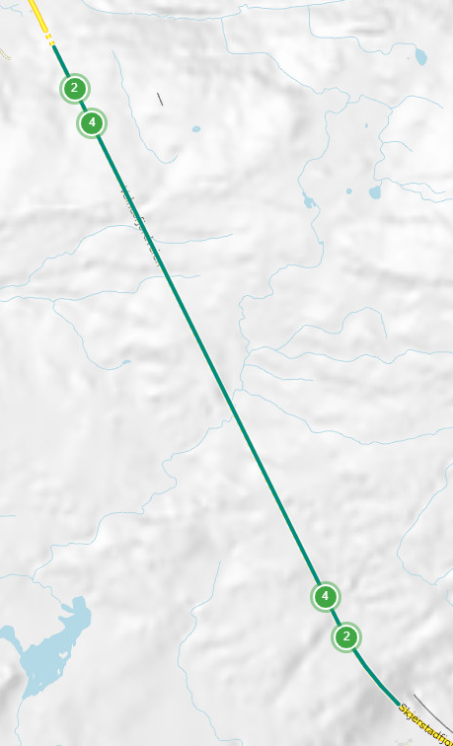 | EGENSKAPSDATA:  - Dimensjonerende branneffekt (MW) = 50  - Dimensjonerende skyvkraft (N)= 13000  - Styring fra VTS= Ja  - Lokal styring= Ja  - Automatisk oppstart av brannventilasjon= Ja  - Etableringsår = 2011
Foto: Vegkart

Ventilasjonsanlegg i tunnel med ramper
Eksempelet viser registrerte ventilasjonsanlegg i Granfosstunnelen på riksveg 150. Det er ett ventilasjonsanlegg i hvert av hovedløpene samt ett per rampe (blå strekninger). Til hvert ventilasjonsanlegg er det koplet opp ventilator som datterobjekt (grønne punkter).
Der det ikke finnes ventilator, er det ikke opprettet ventilasjonsanlegg.
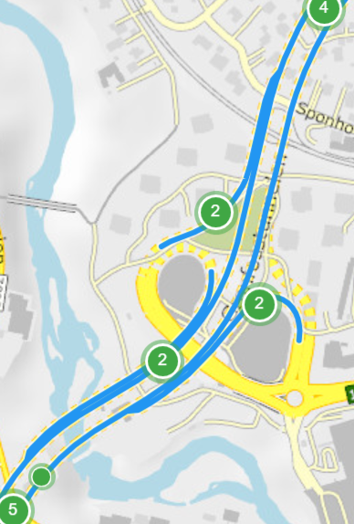 | EGENSKAPSDATA:  - Styring fra VTS = Ja  - Lokal styring = Ja  - Etableringsår= 2017

Relasjoner
Nedenfor er det listet opp relasjoner som kan settes opp mellom Ventilasjonsanlegg og andre vegobjekttyper. Som alternativ til begrepet relasjon benyttes «Mor-datter», «Assosiasjoner» og «Tillatt sammenheng». Det vises både relasjoner der Ventilasjonsanlegg inngår som morobjekt og der Ventilasjonsanlegg inngår som datterobjekt. Det skilles mellom følgende relasjonstyper:
1 – Komposisjon – Komp - Består av/er del av
2 – Aggregering – Agr - Har/tilhører
3 – Assosiasjon – Asso - Har tilkoplet/er koplet til
«B inf A» angir om det er krav til at stedfestingen til vegnettet for datterobjekt skal være innenfor stedfesting til morobjekt. «Delvis» betyr at utstrekning må være innenfor, men sideposisjon og/eller feltkode kan avvike.
Mulige morobjekter
Morobjekt |  | Relasjonstype |  | Datterobjekt |  | Relasjonsinfo
Id | Navn | Id | Navn | Id | Navn | B inf A | Id
67 | Tunnelløp | 1 | Komp | 278 | Ventilasjonsanlegg | Delvis | 167
Figur 2 Mulige «morobjekt» for vegobjekttype

Mulige datterobjekter
Morobjekt |  | Relasjonstype |  | Datterobjekt |  | Relasjonsinfo
Id | Navn | Id | Navn | Id | Navn | B inf A | Id
278 | Ventilasjonsanlegg | 1 | Komp | 212 | Ventilator | Delvis | 166
278 | Ventilasjonsanlegg | 1 | Komp | 297 | Kommentar | Ja | 436
278 | Ventilasjonsanlegg | 1 | Komp | 446 | Dokumentasjon | Ja | 1496
278 | Ventilasjonsanlegg | 1 | Komp | 165 | Vindmåler | Nei | 2225
278 | Ventilasjonsanlegg | 1 | Komp | 214 | Siktmåler | Nei | 2226
278 | Ventilasjonsanlegg | 1 | Komp | 215 | Gassmåler | Nei | 2237
Figur 3 Mulige «datterobjekt» for vegobjekttype

Egenskapstyper
I det følgende beskrives egenskapstyper tilhørende aktuell vegobjekttype. Vi skiller på standard egenskapstyper og geometriegenskapstyper.

Standard egenskapstyper
Egenskapstyper som ikke er geometriegenskapstyper regnes som standard egenskapstyper. Disse gir utfyllende informasjon om vegobjektet. Tabell 6-1 gir oversikt over alle standard egenskapstypene tilhørende Ventilasjonsanlegg.
Tabell 6-1 Oversikt over egenskapstyper med tilhørende tillatte verdier
Egenskapstypenavn  Tillatt verdi | Datatype | Viktighet | Beskrivelse | ID
Dimensjonerende branneffekt | FlerverdiAttributt, Tekst | 2: Påkrevd | Dimensjonerende branneffekt iht. N500. | 11820
• 50 MW |  |  |  | 19810
• 100 MW |  |  |  | 19811
• 200 MW |  |  |  | 19812
• Annen verdi |  |  |  | 19813
• Ukjent verdi |  |  |  | 19814
Dimensjonerende netto skyvkraft | Tall (N) xxxxxx | 4: Opsjonell | Skyvkraften som skal til for å overvinne trykktapsbidraget fra mekaniske og de meteorologiske ventilasjonskreftene og stempeleffekt fra kjøretøyene (V520). | 11821
Dimensjonerende skyvkraft | Tall (N)  xxxxxx | 4: Opsjonell | Dimensjonerende skyvkraft er dimensjonerende netto skyvkraft delt med en systemkoeffisient for impulsvifter (Se V520). | 11822
Styring fra VTS | FlerverdiAttributt, Tekst | 2: Påkrevd | Angir om det er mulig å styre anlegg fra VTS. | 3757
• Ja |  |  |  | 4756
• Nei |  |  |  | 4757
Lokal styring | FlerverdiAttributt, Tekst | 2: Påkrevd | Angir om det er mulighet for lokal styring. Lokal styring vil si styring fra nødstyreskap. | 3694
• Ja |  |  |  | 4752
• Nei |  |  |  | 4753
Automatisk oppstart av brannventilasjon | FlerverdiAttributt, Tekst | 2: Påkrevd | Angir at brannventilasjonen starter automatisk uten innblanding av en operatør, ved f.eks. fjerning av brannslokker. Gjelder ikke ved styring fra VTS, bruk av brannplaner. | 12105
• Ja |  |  | Brannventilasjon startes automatisk. | 21045
• Nei |  |  | Brannventilasjon starter ikke automatisk. | 21046
Etableringsår | Tall  åååå | 2: Påkrevd | Angir hvilket år vegobjektet ble etablert på stedet. | 10400
Tilleggsinformasjon | Tekst | 4: Opsjonell | Supplerende informasjon om vegobjektet som ikke framkommer direkte av andre egenskapstyper. | 11599
Prosjektreferanse | Tekst | 3: Betinget, se 'merknad registrering' | Referanse til prosjekt. Det benyttes samme prosjektreferanse som på tilhørende Veganlegg (VT30). Benyttes for lettere å kunne skille nye data fra eksisterende data i NVDB. Merknad registrering: Skal angis for nye vegobjekter som overføres fra et utbyggings- eller vedlikeholdsprosjekt. | 11113
ProsjektInternObjekt_ID | Tekst | 3: Betinget, se 'merknad registrering' | Objektmerking. Unik innenfor tilhørende vegprosjekt. Merknad registrering: Skal angis for vegobjekt tilhørende Nye Veier AS så fremt slik ID er etablert. | 12356
Eier | FlerverdiAttributt, Tekst | 3: Betinget, se 'merknad registrering' | Angir hvem som er eier av vegobjektet. Merknad registrering: Påkrevd når eier avviker fra vegeier. Det skal angis eier på alle vegobjekt tilhørende Nye Veier AS. | 8015
• Stat, Statens vegvesen |  |  |  | 10281
• Stat, Nye Veier |  |  |  | 18578
• Fylkeskommune |  |  |  | 10743
• Kommune |  |  |  | 10345
• Privat |  |  |  | 10409
• Uavklart |  |  | Verdi benyttes inntil det er avklart hvem som er eier (ingen verdi tolkes som at vegeier er eier). | 17590
Vedlikeholdsansvarlig | FlerverdiAttributt, Tekst | 3: Betinget, se 'merknad registrering' | Angir hvem som er ansvarlig for vedlikehold av vegobjektet. Merknad registrering: Skal angis om vedlikeholdsansvarlig avviker fra eier av vegobjektet. Skal angis for alle vegobjekter tilhørende Nye Veier AS. | 3822
• Statens vegvesen |  |  |  | 4864
• Nye Veier |  |  |  | 18703
• Fylkeskommune |  |  |  | 19900
• OPS |  |  |  | 18832
• Privat |  |  |  | 4865
• Uavklart |  |  |  | 17678
Utgår_Bruksområde | FlerverdiAttributt, Tekst | 9: Historisk, oppdateres ikke | Angir hvor ventilasjonsanlegget brukes. | 3511
• Tunnel |  |  |  | 4751
• Bygning |  |  |  | 4750
Utgår_Styring fra betjeningssentral | FlerverdiAttributt, Tekst | 9: Historisk, oppdateres ikke | Angir om det er mulig å styre anlegg fra betjeningssentral. | 3752
• Ja |  |  |  | 4754
• Nei |  |  |  | 4755

Geometriegenskapstyper (egengeometri)
Geometriegenskapstyper er definert for å holde på egengeometrien til et vegobjekt. Vi skiller på punkt-, linje/kurve- og flategeometri. Nøyaktighetskrav som er oppgitt i tilknytning til geometri er generelle krav til nøyaktighet for data i NVDB. Disse nøyaktighetskravene kan overstyres av spesifikke krav inngått i en kontrakt om leveranse av data til NVDB, f.eks. i en driftskontrakt eller i en utbyggingskontrakt.

Geometriegenskapstyper tilhørende Ventilasjonsanlegg er vist i Tabell 6-2.

Tabell 6-2 Geometriegenskapstyper
Navn | Geometri, linje
ID Datakatalogen | 8933
Datatype | GeomLinje eller Kurve
Beskrivelse | Gir linje/kurve som geometrisk representerer objektet.  Merknad registrering:  Kun krav om egengeometri for ventilasjonsanlegg som ligger i tunnelløp som ikke har egen referanselinje på vegtrasenivå. For nye vegprosjekt skal det alltid leveres linjegeometri. Geometri benyttes da også som hjelpelinje.
Viktighet | 3: Betinget, se 'merknad registrering'
Grunnriss | Senter tunnelløp.
Høydereferanse | Vegbane.
Krav om Href | Nei
Nøyaktighets-krav  Grunnriss (cm) | 100 cm
Nøyaktighets-krav
Høyde (cm)

UML-modell

Relasjoner (mor-datter)
UML-diagram viser relasjoner til andre vegobjekttyper.
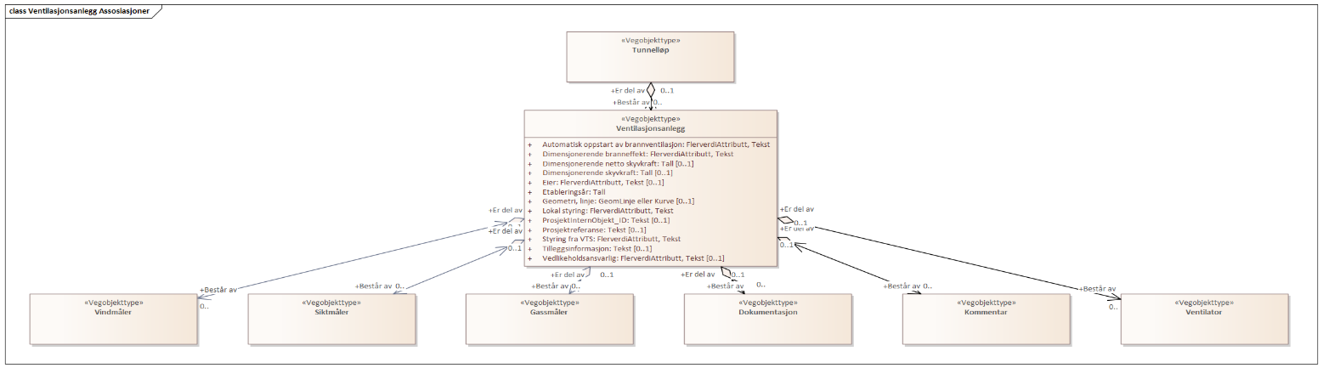

Betingelser
UML-diagram viser egenskaper med betingelser.
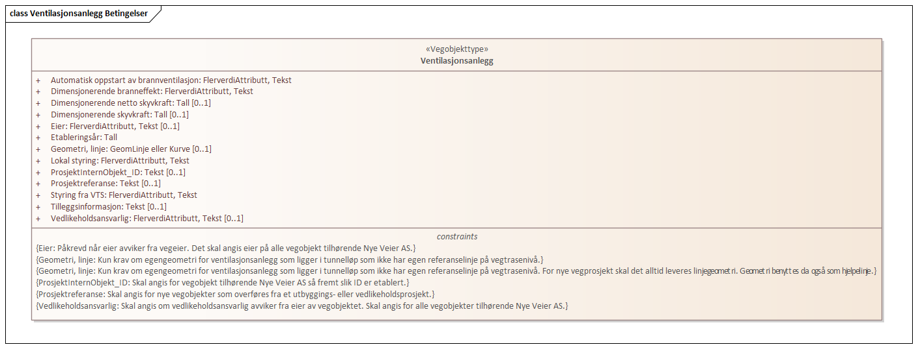

Tillatte verdier
UML-diagram viser egenskaper med tillatte verdier.
